Phase_1:  
查看输入的字符串是否与程序里的相同

关键函数:string_not_equal

答案：Public speaking is very easy.

Phase_2:  
输入6个整形的数字，并且每一个数字中间加空格

这6个数字的规则为：a[i+1]=a[i]*(i+1)

关键函数：read_six_numbers

答案：1 2 6 24 120 720

Phase_3:  
查看sscanf前压入栈的参数，分别为：%d %c %d

说明输入的是一个整数，一个字符，一个整数

前一个整数相当与swtich分支，分支到到不同的条件，然后输入字符和整数

答案应该有多种。

其中一种：1 b 214

Phase_4:  
会波拉契数列

关键函数：func4（递归）

答案：9

Phase_5:  
输入字符串，并判断字符串的长度

然后给了一个字符表，把截取输入的每一个字符所代表的asc码的二进制最后一位

作为题目所给的字符串的坐标

然后答案为：opekma

转化之后为：giants

关键函数：

String_length

Phase_6（最难的一个）:

输入6个整形数字，并且不能重复，每一个数字不能大于6

即答案为1-6的任意组合

看截图：  
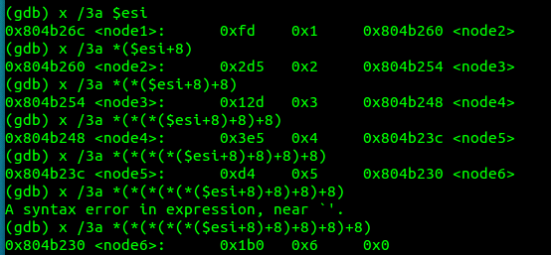

1-6相当是链表，所要求的链表的节点1-6递减，

每一个节点结构体的元素为：value(值) position（位置） point（下一个结点的地址）

然后值从大到小排列为：

4 2 6 3 1 5

本次实验，phase_1,phase_6,phase_2(看了下read_six_numbers要加入空格)，参考了网上的答案

答案地址为：<http://zpalexander.com/binary-bomb-lab-phase-6/>

特此做纪念